Barbarian tatics 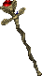
Proto Alpha

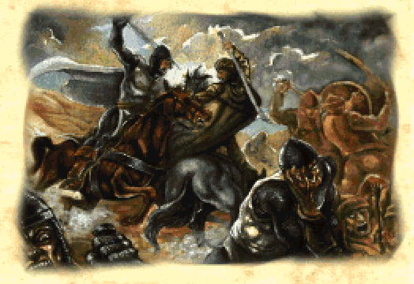

Leia este manual com atenção para assegurar o máximo de aproveitamento do seu jogo. Guarde-o para futuras consultas.

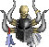Historia:

Um mago poderoso chamado Nocturny, descobriu como abrir portais para dimensões místicas, meses depois vários guerreiros foram se aventurar nessas dimensões para conquistá-las e agora eles lutam contra oponentes que também querem dominar essas dimensões onde as leis da ciência são alteradas.

Objetivo:
Derrotar as tropas inimigas e conquistar a honra perdida nos campos de batalha da idade média.

Controles:

A – Atacar
M – Mover
S – Sair

I – Cima
K – Baixo
J – Esquerda
L – Direita
C – Confirma

Seleção de tropas:

Antes de começar o jogo cada jogador coloca os nomes de suas tropas, logo em seguida ele escolhe suas tropas, Nessa versão estão disponíveis apenas as classes:
GUERREIRO, ARQUEIRO e MAGO.

Ao começar o jogo aparecerá um texto lhe pedindo para escolher 10 tropas, 5 para cada jogador: coloque apenas a primeira letra do nome da classe. As tropas serão posicionadas na mesma ordem em que foram escolhidos.

Cada classe tem atributos diferentes:

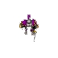
Guerreiro: Ataque 2, Defesa 4, Alcance: 1, Deslocamento 2, Pontos de Vida: 40
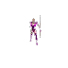
Arqueiro: Ataque 3, Defesa 2, Alcance: 4, Deslocamento: 3, Pontos de Vida: 20

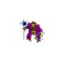
Mago: Ataque 5, Defesa: 1, Alcance: 3, Deslocamento: 2, Pontos de Vida: 20

Jogando:

Cada jogador escolhe o que vai fazer com todas as suas tropas, então é a vez do outro jogador escolhe o que vai fazer. Cada jogador pode escolher entre duas coisas para fazer com cada tropa: atacar e mover.

Atacando: Caso você escolha atacar, aparecera uma área rosa que mostrando os lugares onde você pode atacar, o quadrado vermelhos mostra a o local que está selecionado, assim que você selecionar a área desejada pressione “c”. Caso você escolha atacar um lugar invalido aparecera uma mensagem perguntado se você que andar ao invés de atacar, caso aperte “s” irá mudar para o andar,caso contrario poderá escolher um novo quadro para atacar.

Movendo:Caso você escolha andar aparecera uma área rosa mostrando os lugares onde você pode andar, o quadrado vermelhos mostra a o local que está selecionado, assim que você selecionar a área desejada pressione “c”. Seu personagem irá aparecer no lugar selecionado

Dano:

Quando tiver atacado uma tropa inimiga ele perderá uma quantidade de pontos de vida igual a o ataque do seu personagem vezes 3 menos a defesa da tropa inimiga. Caso a tropa inimiga fique com menos de zero pontos de vida ela irá sair do jogo.

Vitória:

Caso a soma dos pontos de vida de todas tropas de um time seja menor ou igual a zero então ele será declarado como perdedor. Um nome pré-definido para as tropas do jogador vencedor aparecerá informando que ele ganho. Após isso aperte qualquer tecla para sair do jogo.

Interface:

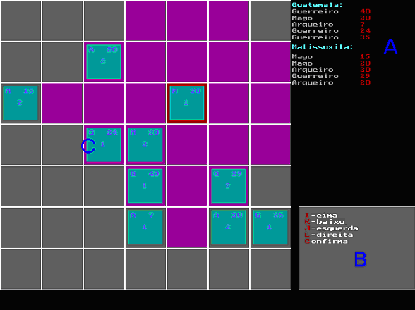

A: Esse menu informa os Pontos de Vidas das tropas. A vantagem desse menu é que ele informa até mesmo quando as tropas estão fora do jogo.

B:Informa quais teclas você pode usar e suas funções.

C:Área da batalha, é dividida em quadrados, o quadrados rosas são os locais onde a tropa selecionada (no caso o mago) pode atacar.
Os quadrados azuis são as tropas, o numero no centro informa de qual jogador é a tropa, a letra no canto superior esquerdo a sua classe e o numero no canto superior direito os seus pontos de vida.

Copyright © 2004. Todos os direitos reservados.

